ПОНЯТТЯ ПРО ВНУТРІШНЮ БУДОВУ МЕТАЛІВ ТА СПЛАВІВ

Усі навколишні предмети складаються з речовин, які мають різні властивості. Ці властивості залежать від внутрішньої будови кожної речовини. Сама ж речовина складається з великої кількості дрібних рухомих частинок, які, в свою чергу, складаються з надзвичайно малих атомів. Кожен атом має у своєму складі ядро й електрони. Електрони обертаються навколо ядра. Ядро атома має дуже складну будову і складається з найдрібніших частинок, головні з них –позитивно заряджені протони і нейтральні (без електричних зарядів) –нейтрони. Сукупність атомів, що мають однаковий заряд ядра, називаємо хімічними елементами.

Атоми здатні існувати самостійно або групуватися в молекули. Сполучення атомів або молекул утворюють найрізноманітніші речовини, які поділяються на прості й складні. Прості речовини (залізо, мідь, кисень та ін.) складаються з атомів або молекул одного елемента, а складні речовини (сталь, латунь, вуглекислий газ т а ін..) – із сполучення атомів двох і більше елементів. У природі складних речовин значно більше, ніж простих. Усі речовини можуть бути в газоподібному, рідкому та твердому станах.

Залежно від внутрішньої будови всі тверді речовини поділяються на кристалічні та аморфні. Аморфні речовини (віск, скло та ін.) характеризуються хаотичним розташуванням атомів і молекул, а в кристалічних атоми розміщуються в певному порядку. Усі метали та їхні сплави є кристалічними речовинами. Метали – це прості речовини, які мають електро- та теплопровідність, придатність до кування, а також характерний металевий блиск. Метал складається з позитивних іонів (атомів, які залишили один або кілька електронів) та вільних електронів. Вільні електрони легко переходять від одного іона до іншого в об'ємі металу. Цим пояснюється електропровідність і ковкість металу. Будова металів у твердому стані характеризується тим, що атоми (іони), які складають їх, розташовані на певній відстані один від одного й утворюють кристалічні ґратки. Між атомами, розташованими у вузлах ґраток, існують сили взаємодії, які утримують атоми на певній відстані. При нагріванні металу зв'язок між атомами слабшає, а при значному нагріванні може настільки зменшитися, що метал з твердого стану перейде в рідкий – розплавиться. Не всі метали мають однакову форму кристалічних ґраток. Найчастіше трапляються об'ємноцентровані кубічні, гранецентровані кубічні і гексагональні щільно упаковані ґратки.
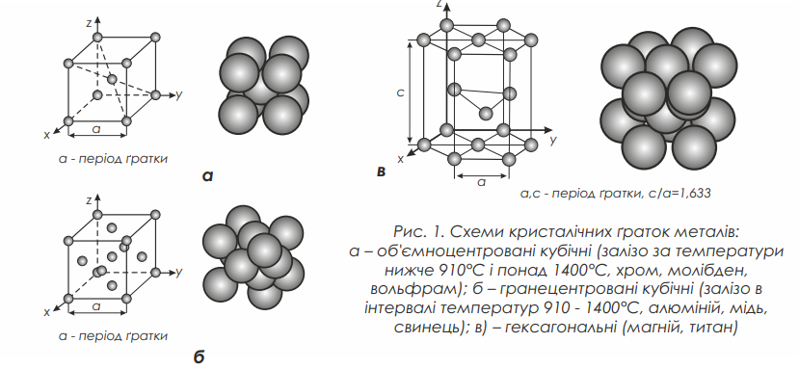

Об'ємноцентровані кубічні ґратки складаються з 9 атомів, розташованих по кутах і в центрі
куба. Гранецентровані кубічні ґратки мають 14 атомів, розташованих по кутах куба і в центрі кожної з його граней. Гексагональні щільно упаковані ґратки складаються з 17 атомів, розташованих по кутах основ шестигранної призми, в центрах її основ і на трьох бічних. Розміри кристалічних ґраток дуже малі і вимірюються в стомільйонних частках сантиметра–ангстремах (1 ангстрем дорівнює 0,000 000 01 см).

Охолоджуючись, розплавлений метал твердішає. Перехід металу з рідкого стану в твердий супроводжується групуванням його атомів у кристалічні ґратки. Процес утворення кристалічних ґраток під час охолодження розплавленого металу називається кристалізацією. На початку процесу кристалізації утворюються зародки – центри кристалізації. При подальшому охолодженні кількість зародків збільшується , водночас ростуть зародки, які виникли раніше. Виростання кристалів із зародків відбувається вільно до того моменту, доки окремі кристали не зіткнуться одне з одним. З цього часу форма кристалів (куб, призма та ін.) викривлюється. Надалі кристали ростуть у тому напрямку, де є рідкий метал. Виростання кристалів закінчується при повному затвердінні металу. Зазвичай кристали за своєю формою нагадують зерна.

Властивості металів здебільшого залежать від того, як відбувається процес кристалізації.
Під час швидкого охолодження розплавленого металу і при великій кількості центрів кристалізації зерна зменшуються, що покращує механічні властивості металу – він стає міцнішим. Під час повільного охолодження та при невеликій кількості центрів кристалізації утворюються більші зерна, вони знижують міцність металу. Для збільшення кількості центрів кристалізації в розплавлений метал вводять спеціальні речовини. Наприклад, до сірого чавуну додають магній.
Властивості кристалічних речовин залежать від розташування атомів у кристалічних ґратках. Через різні відстані між атомами сили взаємодії між ними в різних напрямках будуть неоднакові. Тому властивості кристалічних речовин в одному напрямку відрізняються від їхніх властивостей в іншому напрямку. Така різниця властивостей є однією з найважливіших особливостей кристалів. Під час удару, наприклад, кристалічна речовина розколюється на дрібні кристали, які зберігають форму великих кристалів. В аморфних речовинах такого явища не спостерігається. Вони від удару розколюються на грудки неправильної форми.
Характерною властивістю кристалічних речовин є те, що вони переходять з твердого стану в рідкий, з рідкого в твердий при визначеній постійній для даної речовини температурі. Ця температура називається температурою плавлення. Аморфні речовини не мають визначеної температури плавлення, під час нагрівання вони поступово розм'якшуються і переходять у рідкий стан.
Промисловість випускає багато різних за своїми властивостями сплавів, які застосовуються у техніці значно ширше, ніж чисті метали.

